**Маршрутный лист**

**на период дистанционного обучения для дошкольников**

1. **ФЭМП**

«Ориентировка в пространстве»

**Цель:** Совершенствовать умение ориентироваться в окружающим пространстве: слева - справа, вверху - внизу, впереди (спереди) - сзади (за), между, рядом с; двигаться в заданном направлении, меняя его по сигналу, а также в соответствии со знаками - указателями направления движения (вперед, назад, налево, направо и т.п.); определять свое местонахождение среди окружающих людей и предметов.

**Рекомендации для родителей:**

В задании «Угадай, где что находится» можно использовать разнообразный материал: привлекательные игрушки, картинки, расположенные в определенной последовательности. Дети определяют, что находится перед ними, позади них, справа, слева, вверху, внизу.

Следует отметить, что если мы прибегаем к помощи или контролю со стороны других детей, то местоположение их должно быть таким же.

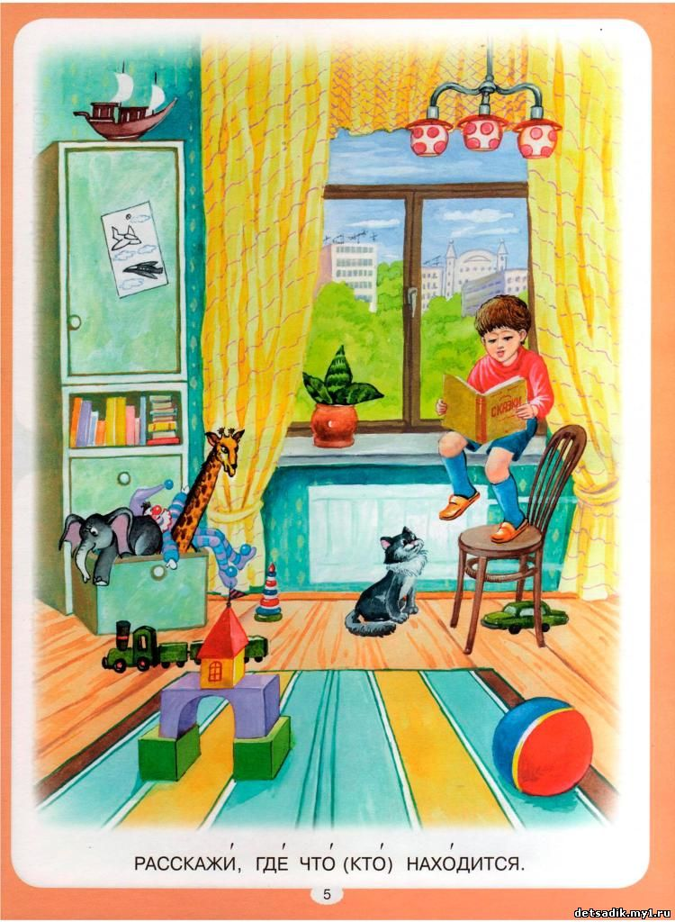

1. **Азбука безопасности**

«Безопасность детей на дороге»

**Цель:** Формирование у детей навыков безопасного, осознанного поведения на дорогах. 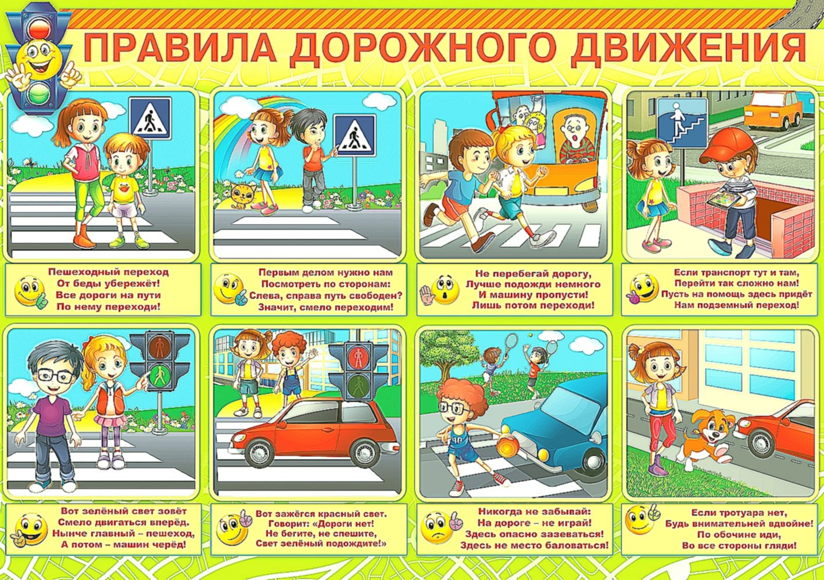

**Рекомендации для родителей:** Рассмотреть плакат, объяснить детям правила. Посмотреть мультфильм «Уроки Тётушки Совы» по ссылке <https://www.youtube.com/watch?v=sgB2Na94URU>

1. **Музыка** - по плану музыкального руководителя.